V 2 – Das Magnetfeld wird sichtbar
Mit diesem Versuch soll das Magnetfeld eines Stabmagneten mittels Eisenfeilspänen sichtbar gemacht werden. Den SuS sollten die Bezeichnungen Nord- und Südpol, sowie deren Anziehungs- bzw. Abstoßungseffekte bereits bekannt sein.

Materialien: Stabmagnet (möglichst Neodym-Magnet), große Petrischale
Chemikalien: Eisenfeilspäne
Durchführung: Einige Eisenfeilspäne werden in der Petrischale verteilt, sodass der Boden möglichst gleichmäßig bedeckt ist. Der Stabmagnet wird auf den Tisch gelegt. Anschließend wird die Petrischale etwa 20 cm über den Magnet gehalten und langsam in Richtung Magnet abgesenkt, bis sich Magnet und Petrischale berühren. Während des Absenkens der Schale sollte der Magnet von einem Schüler festgehalten oder anderweitig fixiert werden, da er sonst an die Schale schlagen und diese zerstören kann.
Beobachtung: Beim Absenken der Petrischale ordnen sich die Eisenfeilspäne langsam in einem bestimmten Muster an.
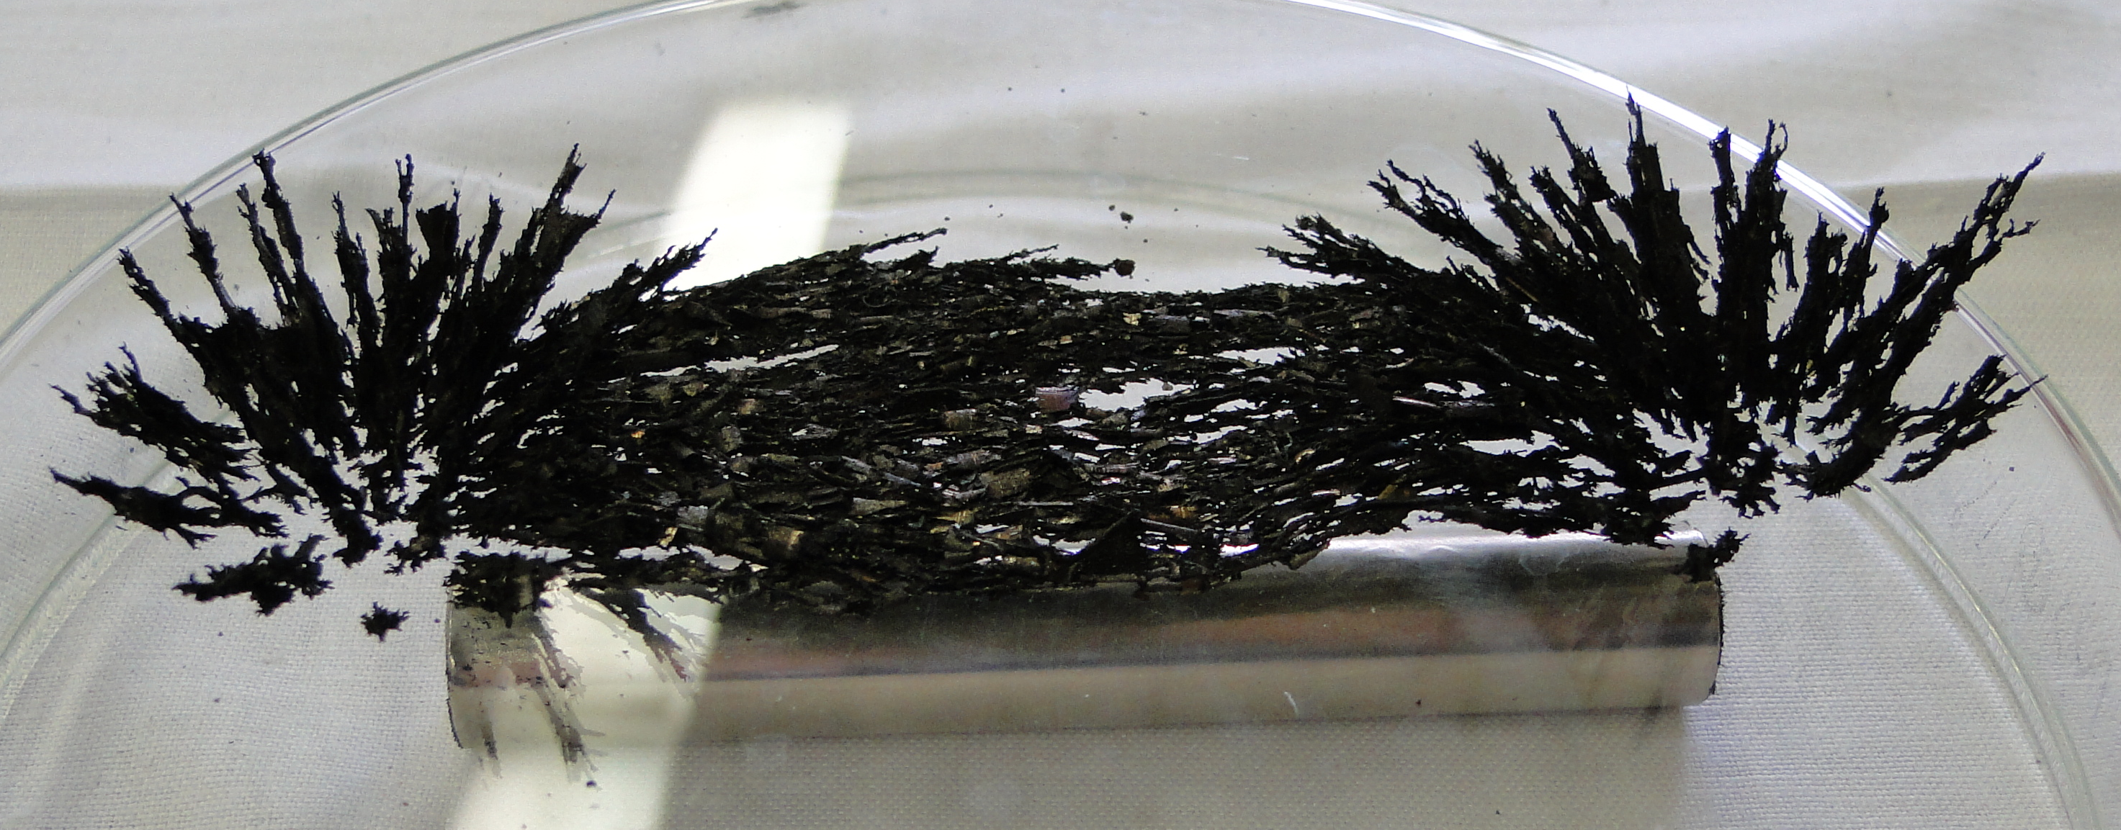
Abb. 2 - Anordnung von Eisenfeilspänen in der Nähe eines Stabmagneten
Deutung: Durch die Nähe zu dem starken Stabmagneten wurden die Eisenfeilspäne magnetisiert und somit selbst zu kleinen Magneten. Die Nord- bzw. Südpole dieser keinen Magnete werden nun von den entgegengesetzten Polen des Stabmagneten angezogen, wodurch sich alle Eisenfeilspäne entsprechend ausrichten. Das charakteristische Muster entsteht dadurch, dass die Späne die sich beispielsweise nahe am Nordpol des Stabmagneten befinden stärker von diesem Pol beeinflusst werden als von dem weiter entfernten Südpol und sich daher auch stärker in die Richtung des Nordpols ausrichten. Natürlich wirkt das Magnetfeld eines Magneten in alle drei Raumrichtungen, weshalb sich einige Späne aufrichten und aus der „Schalenebene“ herausragen.
Literatur: http://www.wdr.de/tv/wissenmachtah/bibliothek/magnetismus.php5
Mit diesem Versuch soll der Begriff „Magnetfeld“ als der Bereich in welchem die Anziehungs- und Abstoßungseffekte eines Magneten wirken, eingeführt und dieses gleichzeitig veranschaulicht werden.
Der Versuch sollte als Lehrerversuch durchgeführt werden, da die Gefahr besteht, dass die Eisenfeilspäne in direkten Kontakt mit dem Stabmagneten kommen, der dann sehr mühsam wieder gereinigt werden muss. Sobald Petrischale und Eisenspäne aufgrund der Anziehung aneinander haften, kann das Versuchsergebnis im Klassenraum herumgereicht werden, sodass jeder Schüler das Ergebnis begutachten kann.

